Tema 9: Redes Informáticas.

1. Tipos de redes.

Los tipos de redes más habituales son:

· Redes de área local (LAN): Red que facilita acceso a usuarios o dispositivos en un área relativamente pequeña.

· Redes de área amplia (WAN): se trata de una red enlace que facilita acceso a otras redes en un área geográfica extensa. Estas redes son propiedad de empresas proveedoras de servicios de telecomunicaciones.

· Redes de área metropolitana (MAN): Son redes con un tamaño superior a una LAN, pero inferior a una WAN.

· LAN inalámbrica (WLAN): es igual que una LAN, pero inalámbrica.

· Redes de área de almacenamiento (SAN): redes destinadas a conectar servidores, servicios de almacenamiento, recuperación, etc.

2. Topología de redes.

La topología define la estructura de una red.
Las topologías existentes son:

· Topología bus: se utiliza un solo bus o enlace al que todos los host se conectan directamente.

· Topología malla: todos los host están interconectados entre sí. Se utiliza en redes de alta disponibilidad.

· Topología en estrella: todos los host conectan a un mismo punto central, por lo general, un switch o hub.

· Topología en estrella extendida: conecta estrellas individuales con otros dispositivos de red, como switches o hub.

· Topología en anillo: conecta cada host con el siguiente y el último con el primero.

· Topología jerárquica o en árbol: similar a la topología en estrella, pero en esta ocasión, los dispositivos de red se conectan de forma jerarquizada.
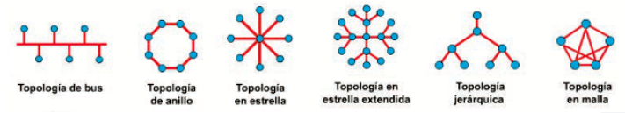

3. Características de las redes.

Las características principales de las redes LAN son las siguientes:

· Conexión de dispositivos de un área geográfica pequeña.

· La administración y gestión se realiza de forma privada.

· El ancho de banda entre los terminales y dispositivos intermedios es de alta velocidad.

Las redes WAN se caracterizan por:

· Conectar redes LAN de diferentes áreas geográficas.

· Gestionadas por grandes y diversas empresas de telecomunicaciones.

· Tienen enlaces con velocidad más lenta que las LAN.

Otro aspecto a destacar sobre las redes es la forma en la que se pueden transmitir los datos entre dos dispositivos:

· Simplex: la comunicación es unidireccional, solo un dispositivo es capaz de enviar datos, y solo un dispositivo puede recibirlos.

· Half duplex: los dos dispositivos pueden enviar y recibir datos, pero no simultáneamente. Actualmente es utilizado en redes WLAN.

· Full duplex: los dos dispositivos pueden enviar y recibir datos simultáneamente. Es la transmisión con la que trabajan los switches Ethernet.

4. Componentes de una red.

La infraestructura de la red está formada por tres componentes: dispositivos, medios y servicios.

· Dispositivos: son los elementos de hardware que participan en el conjunto de la red.
Los dispositivos intermedios como switches y routers participan en la administración y gestión de la red.
Los dispositivos terminales son dispositivos de red cuya participación está limitada a ser el origen o destino de la información transmitida (ordenadores, portátiles o tablets).

Los dispositivos intermedios realizan funciones como:

· Envío, recepción y retransmisión de las señales de datos.
· Gestión y administración del tráfico de red.
· Garantizar el flujo de datos en toda la red.
· Permitir o denegar mensajes en función a la prioridad o destino.
· Redirigir la información a través de rutas alternativas si falla algún enlace.

· Medios: son el canal a través del cual es transmitida la información por la red, y puede ser a través de medios cableados o de forma inalámbrica.

· Servicios: son las aplicaciones o software de red que utilizamos habitualmente.

5. Medios de transmisión cableados o inalámbricos.

En las redes actuales, los medios más utilizados son:

· Hilos metálicos: la información es codificada en impulsos eléctricos. Se utilizan cables de cobre.
Las desventajas de utilizar medios de cobre son las limitaciones de distancia y la interferencia de señales.

Los dos tipos de cableados de cobre son:

· Par trenzado no blindado (UTP): es el medio más utilizado. Se emplea para conectar entre sí dispositivos intermedios de una red, como routers y switches. Está formado por cuatro hilos codificados y trenzados entre sí que terminan en un conector RJ45.

· Par trenzado blindado (STP): tiene mayor protección ante el ruido que el cableado UTP. También se utiliza conector RJ45.

Podemos destacar también:

· Cable coaxial: utiliza un solo conductor de cobre rodeado de aislamiento de plástico flexible. Brinda una mayor protección ante interferencias. El conector por excelencia del cable coaxial es el denominado BNC.

· Las fibras de vidrio: en esta, la información es codificada como pulsos de luz. La fibra óptica es el cableado utilizado. Hay dos tipos de cableado de fibra óptica: monomodo y multimodo.

· Transmisión inalámbrica: la información es transportada a través de señales electromagnéticas mediante frecuencias de radio y microondas. Wi-Fi y Bluetooth.

6. Mapa físico de una red.

Los mapas o diagramas de red son indispensables y obligatorios para el personal que trabaja con redes.
Estos mapas utilizan iconos gráficos representativos para identificar los componentes de la red.
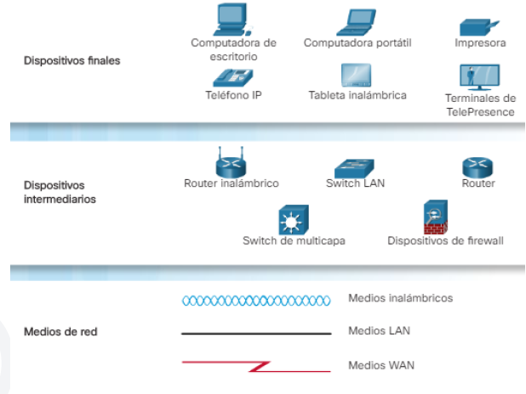

En el mapa físico, se debe registrar e identificar dónde se encuentra físicamente cada uno de los dispositivos de la red y cómo están conectados entre sí.

7. Mapa lógico de una red.

En el mapa lógico, se registran todos los dispositivos, puertos y el esquema de direccionamiento. Se muestra y define la forma en la que se conectan los componentes.

Mediante los mapas lógicos y físicos se consigue visualizar la estructura y composición de los diferentes sistemas que componen la red. Dichos dispositivos logran comunicarse a través del modelo de interconexión de sistemas abiertos, más conocido como modelo OSI.

El modelo OSI utiliza una arquitectura dividida en siete capas que interaccionan directamente entre la capa superior o inferior.

Las capas del modelo OSI son:

· Aplicación.

· Presentación.

· Sesión.

· Transporte.

· Red.

· Enlace de datos.

· Física.

